Boliger for fremtiden
I Nord Troms
Prosjektet Boligutvikling i Nord Troms har hovedmålet vært å bidra til at boligbygging blir en del av stedsutviklingen i kommunene. Kommunene skal få høyere bolig politisk kompetanse samt økt fokus på kompetanse om boligutvikling og utbygging.

Hoved utfordringer i prosjektet

- Få ferdig regulerte tomter for leilighetsbygg
- Finne utbyggere med økonomiske muskler
- Få tiltak for å stimulere til boligbygging i kommunene
- Finnes ikke en gjeldende Nord Troms Modell

I samband med oppstart av prosjektet så gjorde kommunene en inventering over byggeklare tomter , det viste seg i flere fall at de tomtene som var byggeklare var regulerte for eneboliger , kommunene måtte gjøre en omregulering for leilighets bygg hvilket forsinka en del prosjekter .

I starten av prosjektet var det bare noen kommuner som hadde klart at bygge boliger for vanskeligstilte, flyktninger og eldre. Det manglede en bolig politisk plan i flere kommuner.
Det var ikke gjort undersøkelser om behovet av leiligheter til de forskjellige samfunnsgruppene i alle kommunene..

Under 2015 kom en ny ordning fra Husbanken som skulle stimulere kommunene at få finansiert bygging av leiligheter til i første hånd flyktninger og vanskeligstilte. Det var den så kalte Hamarøy modellen som innebar at man kunne finansiere den del av prosjektet som kommunene skulle tilvise med tilskudd på ca 30 -40 % av prosjektkostnaden. ( 50 % av antall leiligheter i prosjektet)

Flere kommuner ville bygge etter denne modellen og det ble lagt ut anbudsforespørsel på Doffin om offentlig – privat samarbeids avtale. Det var veldig få som gav tilbud på prosjektene å i visse fall kom det ingen tilbud. Prosjektet fikk hjelpe til at finne utbyggere som hadde økonomi at gjennomføre byggeprosjekt. Prosjektet har etter dette vært i både Finland og Sverige for at informere om byggeprosjekt i Nord Troms å behov av utbyggere samt hvilke finansieringsmodeller som finnes.

Et problem som kom kunne oppstå under veis var at i samme bolig rekke så kunne en leilighet som kommunene hadde tilvist ha mye lavere leie en naboen som hadde fått leid en leilighet av utbyggeren som ikke innefattedes av tilskudd. Kommunene skilte på plassering av leiligheter med hensyn til leie nivåene.

Husbanken har kommet med flere tiltaks pakker for at stimulere kommunene at bygge flere leiligheter.
Prosjektet sammen med Husbanken har hatt et antall seminarer for at informere kommunene om mulighet til finansiering av bygge prosjekter sammen med utbyggere.

Under de siste årene har det kommet følgende stimulerings pakker fra Husbanken

- Leie til eie
- Tildelings avtale
- Tilvisnings avtale

Finansiering av boliger

Kommunene ønsker hjelpe til med at finne finansiering av leiligheter til unge mennesker som vil flytte hjemmefra, unge familier som vil etablere seg i kommunene samt eldre som ikke lengre klarer å vedlikeholde sin bolig og vil komme nærmere sentrum . De eldre er den største gruppa i fremtiden som trenger en boliger men kommunene må også planlegge boliger for unge familier.

Når behovet av leiligheter til flyktninger er fylt opp så har kommunene begynt å se på annen finansiering anpasset til Husbankens stimulerings pakker.

Leie til eie har blid en modell for vanskeligstilte / unge familier som ikke får lån på bank , her skal leietaker spare en viss sum / måned i 3 – 5 år utover leie for at senere kunne dekke egenkapital til leiligheten / boligen å kunne få et vanlig banklån , det er kommunen som tar opp husbanklån å tilviser leilighet / bolig.

Tilvisnings avtale lages mellom utbyggere og kommunene , her er det utbygger som har ansvar for leie og vedlikehold , kommunen skal kunne tildele leiligheter til vanskeligstilte i et prosjekt opp til 40% av det totale antall leiligheter. Leiekontrakt skrives mellom leietaker og utbygger. Utbygger har mulighet at få et gunstig lån fra Husbanken da man har et samarbeidsavtale med kommunene. Kommunen er ingen part i leieforholdet.

Tildelingsavtale fungerer nesten som den tidligere nevnte Hamarøy modellen hvilket innebærer at utbygger kan få tilskudd til leilighetene men det er ikke noe krav om prosentuell fordeling , kommunen har rett at tildele alle leiligheter til vanskeligstilte å utbygger skal skrive leiekontrakt med leietaker som kommunen tilviser. Utbygger har ansvar for vedlikehold. Kommunen er ingen part i leieforholdet.

Hver kommune har en bolig kø fra alle samfunnsgrupper. I dag finnes det veldig få kommunale leiligheter å leie i kommunene, det meste går på private utleiere som leier ut en sokkel etasje eller del av boligen.

De fleste kommuner har flere gamle boliger som ikke blid vedlikeholdt på mange år, det har i de siste årene blitt sett på hvordan man skal kunne få de gamle boligene opprusta til dagen krav. For at kunne lage en vedlikeholdsplan for den gamle bolig massen så kreves det at man har andre midlertidige boliger å tilby for de som bor i en gammel bolig som skal opprustes.

En mulighet til å dekke behovene for kommunene og få oppgradert boligmassen er at man setter opp modul bygg på tomt areal med tilgang til vann / kloakk og el samt tilgang til internett,
Da kommunene har oppgradert sine utleieboliger kan modul boligene tilbys unge barnefamilier som vil etablere seg i en kommune, disse boligene kan også brukes til midlertidige boliger for arbeidere som skal jobbe korte stunder i en kommune.
Finansiering av oppgradering eksisterende boligmasse til dagen standard kan skje via Husbanken, der det finnes mulighet til grunnlån.

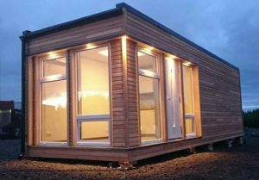 Eksempel på bruk av moduler

Nord Troms modell
Moduler / flytte boliger

Samfunnsbildet endres i takt med jobb muligheter, etablering av foretak, butikker, turistnæringa, veier, mm.. Kommunene planerer nye boligfelt i nærheten av nye sentrale funksjoner i samfunnet.
I fremtiden kanskje man bør planlegge boliger som kan flyttes i takt med at samfunnsbildet endres. På hyttemarkedet så har man begynt å se på hytter / midlertidige boliger i flatpakker som kan settes opp på 6 timer og om man vil kan man ta med den når man flytter ifølge leverandør.

Fordelen med å sette opp modul hus er at det går an å flytte modulene om samfunns bildet endres eller det trengs nye boliger på en annen plass. I dag finnes det moduler som kan brukes som bolig med gjeldene tekniske krav oppfylt som Moelven eller andre produsenter .

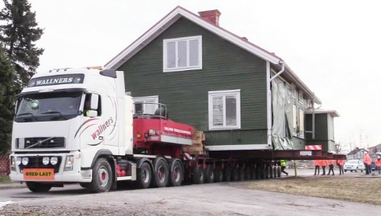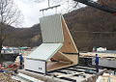

I Sverige, Kiruna og Malmberget har man utført flytt av gamle boliger, hele boligfelt har blitt flyttet til andre plasser i samme kommune, dette er på grunn av gruvedrift i begge kommunene. I dag finnes teknikken å flytte boliger til de plasser folket vil bo på. Med modul hus som er mer tilpasset for flytting så blir flytte prosedyren enklere, det som er mest krevende i en sånn prosedyre er transport, da en modul blir bred og lang så kreves det en god planering i forkant av transport ansvarlig og vegvesen samt politi. Total kostnaden blir ikke så høy og kommunen får en modell for boligforsyning og skaper gode bomiljøer der hvor folket vil bo.

Hvordan skal fremtidens bolig se ut 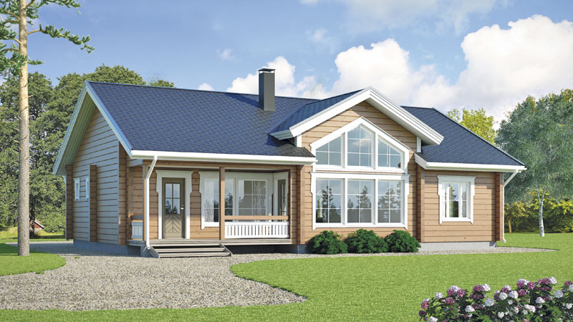
skal det fortsatt være den tradisjonelle boligen eller har dagen unge andre krav på en boplass i fremtiden?

I en spørreundersøkelse bland elever i 10 klasse i Storfjord kommune.
83 % bor hjemme i enebolig i dag
63 % ønsker bo i leilighet i fremtiden
50 % ønsker bo nært sentrum

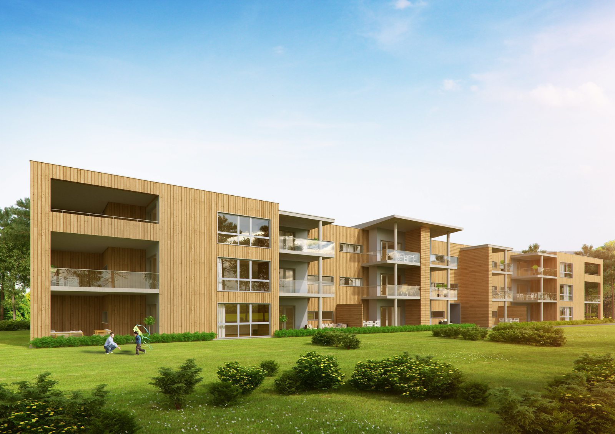
modul bygg
I en spørreundersøkelse blant eldre i kommunen om hvordan de ser på boligsituasjonen i kommunen
100 % bor i dag i en enebolig
50 % ønsker bo kvar hvor de bor i dag
90 % ønsker seg en leilighet på første etasje om de flytter
90 % ønsker en komfyr i leiligheten
80 % ønsker kunne bestille personlig pleie og vaktmester tjenester

Stedsutvikling

Dette sier at det har skjedd en forandring fra tidligere, man ønsker flere felles arealer / møte plasser i nærheten hvor man skal bo, mm . Det er stedsutvikling som handler om at gjøre steder attraktive.
- urban ansiktsløfting
- rekonstruksjon av stedsidentitet
- stedsbranding; det unike i fokus

folk er stadig på vandring. Betydninga av et sted må ses i fht bevegelse/mobilitet. I en utviklingsprosess av steder så dykker det opp historie, relasjoner og nettverk på kryss og tvers, som lokale utviklingsprosesser må spille på lag med.

Det lokale samfunnsbegrepet med tradisjonelle boligfelt er under forfall. En begrunnelse til dette er at det stills andre krav på stedet man vil bo på , det var mer vanlig før at unge familier hadde mulighet at kjøpe / bygge seg en enebolig i et regulert boligfelt eller spredd bolig bygging,

I dag så har det skjedd noe med den tradisjonelle bolig kjøperen , det kan ha å gjøre med at det er svårt at få lån fra bank , unge par kanskje ikke vil låse seg fast med en enebolig , på mindre plasser så er det svårt at finne seg et jobb , antall alene mødrer har økt og da er det svårt at få finansiering til en enebolig. Det virker som at de unge å de eldre ønsker seg en leilighet i stedet for en tradisjonell enebolig.

Det er viktig at politikere og administrasjon ser på fremtiden og lager planer utfra hva di unge som skal bo i kommunene i fremtiden vil å ha stedsutvikling i fokus vid planlegging .

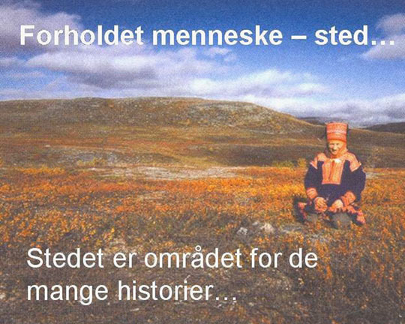

Utomhusplan
Universell utforming
Et tilgjengelig fysisk miljø innebærer at personer med nedsatt funksjonsevne kan bruke miljøet på samme måte som andre. Det vil si at jo bedre tilgjengeligheten er, jo mindre hemmet vil mennesker med nedsatt funksjonsevne bli. Ved å la de mest omfattende behovene være bestemmende for utformingen, blir forholdene som regel bedre for alle.

Et attraktivt boligfelt bør kunne ha plass for kafe / kiosk/ butikk da det skulle kunne være et naturlig møtested for alle i et bolig område. Her kan unge gründere starte opp virksomhet med boliger oppdelt i en boligdel oppe og noen form av virksomhet i underetasjen. Velferdsteknologi bør være forberedt i alle nye leiligheter / boliger.

Utearealet er viktig, tidligere var det lekeplasser for barn og det er fortsatt viktig men det er også viktig at det ordnes naturlige møteplasser for unge og eldre i et bolig område. Når man planerer gater og gangstier i et bolig område så bør man tenke på hvor kan det bli naturlige møteplasser langs en gangsti for eksempel.

Det kan være gapahuker, sitteplasser med mulighet at lade mobil og iPod, mulighet til at dyrke grønnsaker, mm. For de eldre burde finnes et møte sted hvor de kan møtes men også kanskje et sted at
Kunne bestille mat , vaktmestertjenester, mm .
Alt omhandler stedsutvikling i planlegging av bolig områder, dette innefatter også økonomi, politikk.
Og lokale krefter så får man et attraktiv bomiljø.

Forvaltning drift vedlikehold

Da man etablerer nye boligfelt så bør man også se på hvordan FDV skal fungere i fremtiden, skal det være den tradisjonelle vaktmesteren som skal være ansvarlig for vedlikehold eller skal man se på en mer tverrfaglig løsning med høyere standard.

Her trengs folk med IT kunnskap og selvfølgelig de som skal gjøre det praktiske. Om man legger in velferdsteknologien i alle nye leiligheter / boliger så trenger man ikke spesial anpasse for brukere som er i behov av dette for at kunne ha et bra liv. Feil oppdages veldig tidlig og tiltak settes inn.

For at få ned kostnader for vedlikehold og drift kunne det være et firma som hadde ansvar for flere kommuner. Under vinterhalvåret kunne man lage avtal med ASVO om snømåking vid entre dører samt bytte av pærer, mm .

Status i dag

Få regulerte tomter for leilighetsbygg

- Kommunene planerer i dag ferdigregulerte tomter for leilighetsbygg i sine reguleringsplaner.

Utbyggere med økonomiske muskler

- Kravet for en utbyggere er at de har god likviditet og soliditet målt med egenkapital på min. 10 % av prosjekt kostnaden for at klare et byggeprosjekt. Dette følger reglementet om offentlig anskaffelse og er viktig for kommunen at de som får et prosjekt kan gjennomføre bygge prosjektet.
Det er fortsatt et problem for kommunene at finne utbyggere som har de økonomiske musklene for at klare et bygge prosjekt, det har kommet noen nye utbyggere fra andre kommuner / Fylke in på bolig markedet i Nord Troms. Det har også blid et visst interesse for utbyggere i Sverige at være med og gi pris på byggeprosjekter, dette er bra for kommunene men det er fortsatt før få utbyggere for at skape en god konkurranse.

Få tiltak for å stimulere til bolig bygging i kommunene

- I begynnelsen av prosjekt perioden så fans det et stimulans tiltak som var populært i både Norland og Troms Fylke, det var den sk. Hamarøy modellen , den modellen var ganske bra for kommunene da man skulle ordne boplass for flyktninger . Det har under perioden 2015 – til i dag fremkommet flere stimulans pakker for kommunene at velge mellom for at bygge leiligheter / boliger til vanskeligstilte. Fra 2016 så har bolig bygging økt i Nord Troms på grunn av at det kommet modeller som passet for kommunene.
- Det er i dag kommunene som bestemmer hvilke personer som går under begrepet «vanskeligstilt « ,

Finnes ikke en egen Nord Troms Modell

- Et av oppdragene i prosjektet var at finne en modell for bygging i Nord Troms som er tilpasset miljø, arkitektur, universell utforming å Husbankens krav.
Utfra undesøkelser om hvordan folket i kommunene vil bo i fremtiden så har bilden på et bolig felt med eneboliger blitt endret under prosjektet. Undersøkelsen viser at mange vil bo i en leilighet å at stedsutvikling er viktig for at man skal trives der man bor.
Under prosjekt tiden har det blitt satt lys på at bygge leiligheter på områder som har mulighet til stedsutvikling i fremtiden. Det har blitt sett på hvilke finansierings modeller fra Husbanken som passer til et prosjekt og kommune. Under prosjekt tiden har det sammen med kommunene blitt ivaretatt at miljø å arkitektur passer in der man vil bygge.
Det viser på at det finnes en rød tråd gjennom hele prosjektet og kan med hver kommune sitt kanskje spesielle ønske om arkitektur som passer in i de forskjellige miljøene bli en Nord Troms Modell. Hver kommune må finne sin egen Nord Troms modell.

Videreføring av prosjektet

Foreløpig behov for fremtidige tiltak

- At man følger den bolig politiske plan som har blitt vedtatt i kommunestyre.

- At man i kommunene bilder en «bolig avdeling» som samler alle bolig funksjoner i kommunen, de skal ta hånd om bolig kø, være bolig-koordinator og prosjektleder for bolig etableringer i kommunen, de skal også ha nær kontakt med NAV vid spesielle spørsmål som startlån og andre virkemiddel, på den måten får man en bedre oversikt over bolig markedet og man blir mer synlig for administrativ og politisk ledelse.

- At kommunene sammen ser over alle tenkbare utbyggere i Nord Troms og andre som har de økonomiske muskler som kreves for at gjennomføre byggeprosjekter å samler de en gang / år for at informere om planlagte byggeprosjekt i Nord Troms. For at nå interesserte utbyggere i Sverige og Finland kan Tornedalsrådet være en bra formidler av budskapet.

- At kommunene har en tett dialog med utbyggere som ofte har en god kunnskap i Husbankens virkemiddelapparat og ordninger.

- At det i kommunenes planleggingsfase for boligfelt tar med infrastruktur som innefatter alt fra veier å gangstier til fellesarealer og naturlige møteplasser. Velferdsteknologi å universell utforming skal inngå i planering av boligfelt.

- At områder planeres så at det finnes mulighet for at bygge leiligheter for eldre og handikappede som trenger hjelp i hverdagen.

- At kommunene med Husbanken jobber frem ordninger for unge familier å for de som ønsker jobbe en kortere periode i en kommune. Her bør man se på finansierings muligheter fra Husbanken.

- At kommunene som ikke overført boligmassen til et kommunalt boligselskap bør vurdere dette da et fritt stående selskap som bare jobber med boligutvikling kunne gjennom en god planering av vedlikehold fått kommunale boliger oppgraderte til en standard som holder dagens krav. Dette selskapet skal også bygge nye boliger / leiligheter dersom kommunene har et behov. Kommunene taper inntekter på leie men slipper kostnader for personell og planlagt vedlikehold, om man ser på lengre sikt så er nok et sånt selskap nødvendig for en fremtidig kommunal bolig politisk plan. Dette blir selvklart mer effektivt om flere kommuner går sammen i en «Nord Troms Bolig forvaltning» , for eksempel Storfjord kommune, Lyngen kommune og Kåfjord kommune skulle innebære over 100 boliger / leiligheter at forvalte.

Takk for meg !

